JUZGADO PRIMERO LABORAL DEL CIRCUITO
Bello, Mayo veinte del dos mil veintidós

Allegada la respuesta al oficio por parte de Colpensiones, se reprograma AUDIENCIA UNICA DE CONCILIACIÓN, TRÁMITE Y JUZGAMIENTO en ORALIDAD, a fin de que tenga lugar el día DOS de DICIEMBRE del DOS MIL VEINTIDÓS, a las DIEZ de la MAÑANA.

NOTIFIQUESE
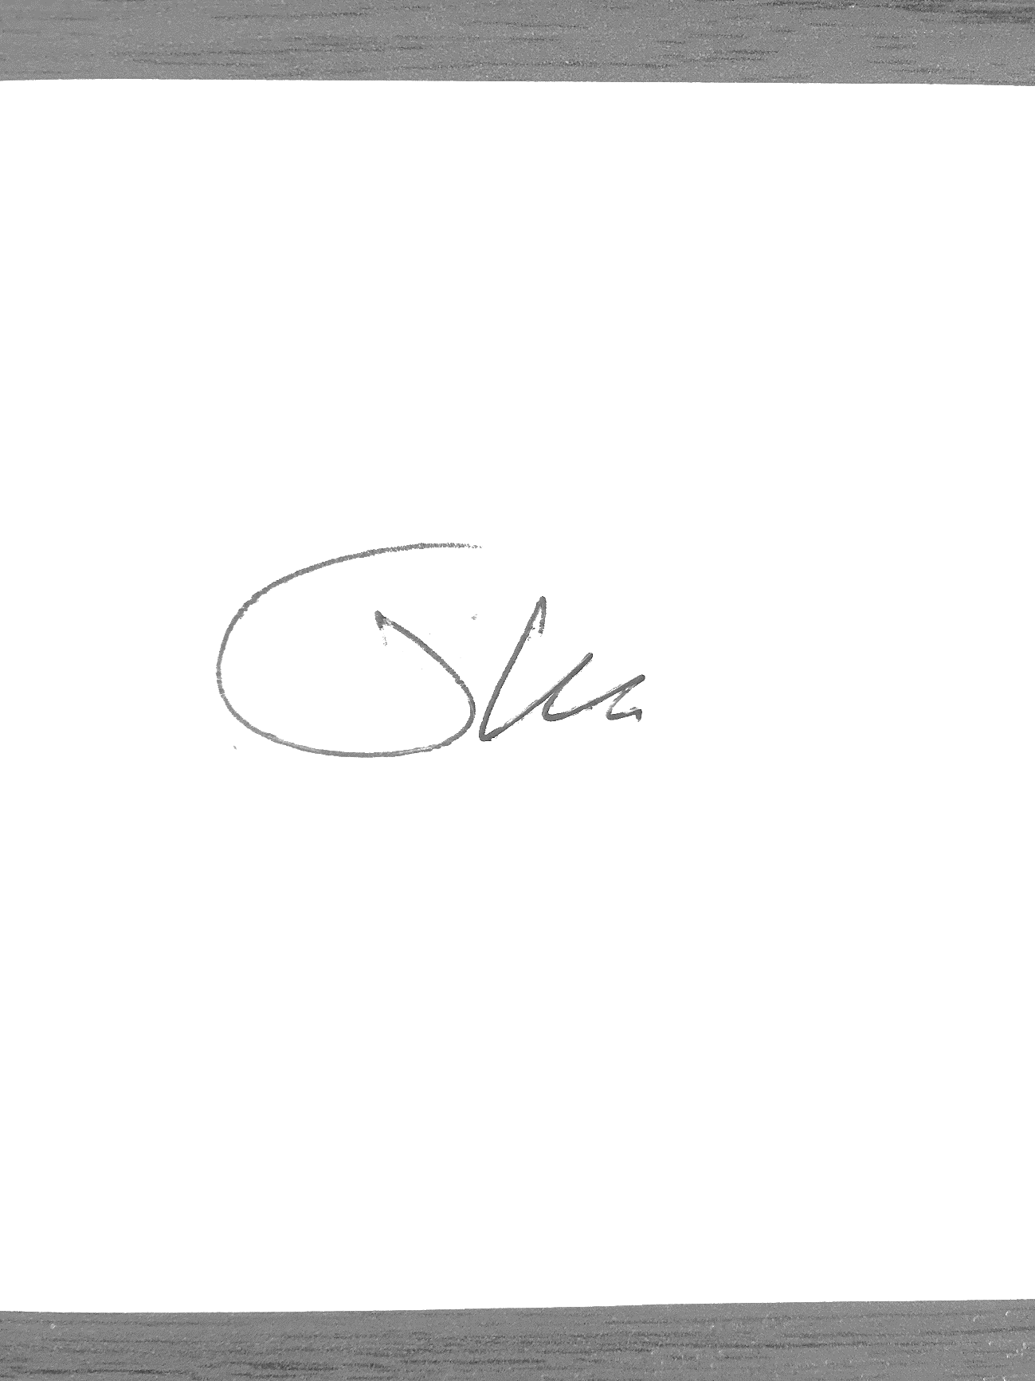
EL JUEZ

JOHN JAIRO BEDOYA LOPERA

Be

notificado
por ESTADOS No. 079 fijados hoy en la
Secretaría de este Despacho a las 8:00 a.m.
Bello, 23 de Mayo de 2022

__________________________________
Secretaria

